В соответствии с тематическим планированием, урок 17 отводится для написания контрольной работы № 2.
Варианты контрольной работы № 2 берутся из сборника контрольных работ к учебнику «Геометрия», 7 класс (авторы В.А. Гусев и А.Г. Рубин).
Ниже приводятся ответы и указания к варианту 1 контрольной работы № 2.
ОТВЕТЫ И УКАЗАНИЯ К КОНТРОЛЬНОЙ РАБОТЕ № 2

Вариант 1
1. Один из возможных вариантов ответа изображён на рисунке:

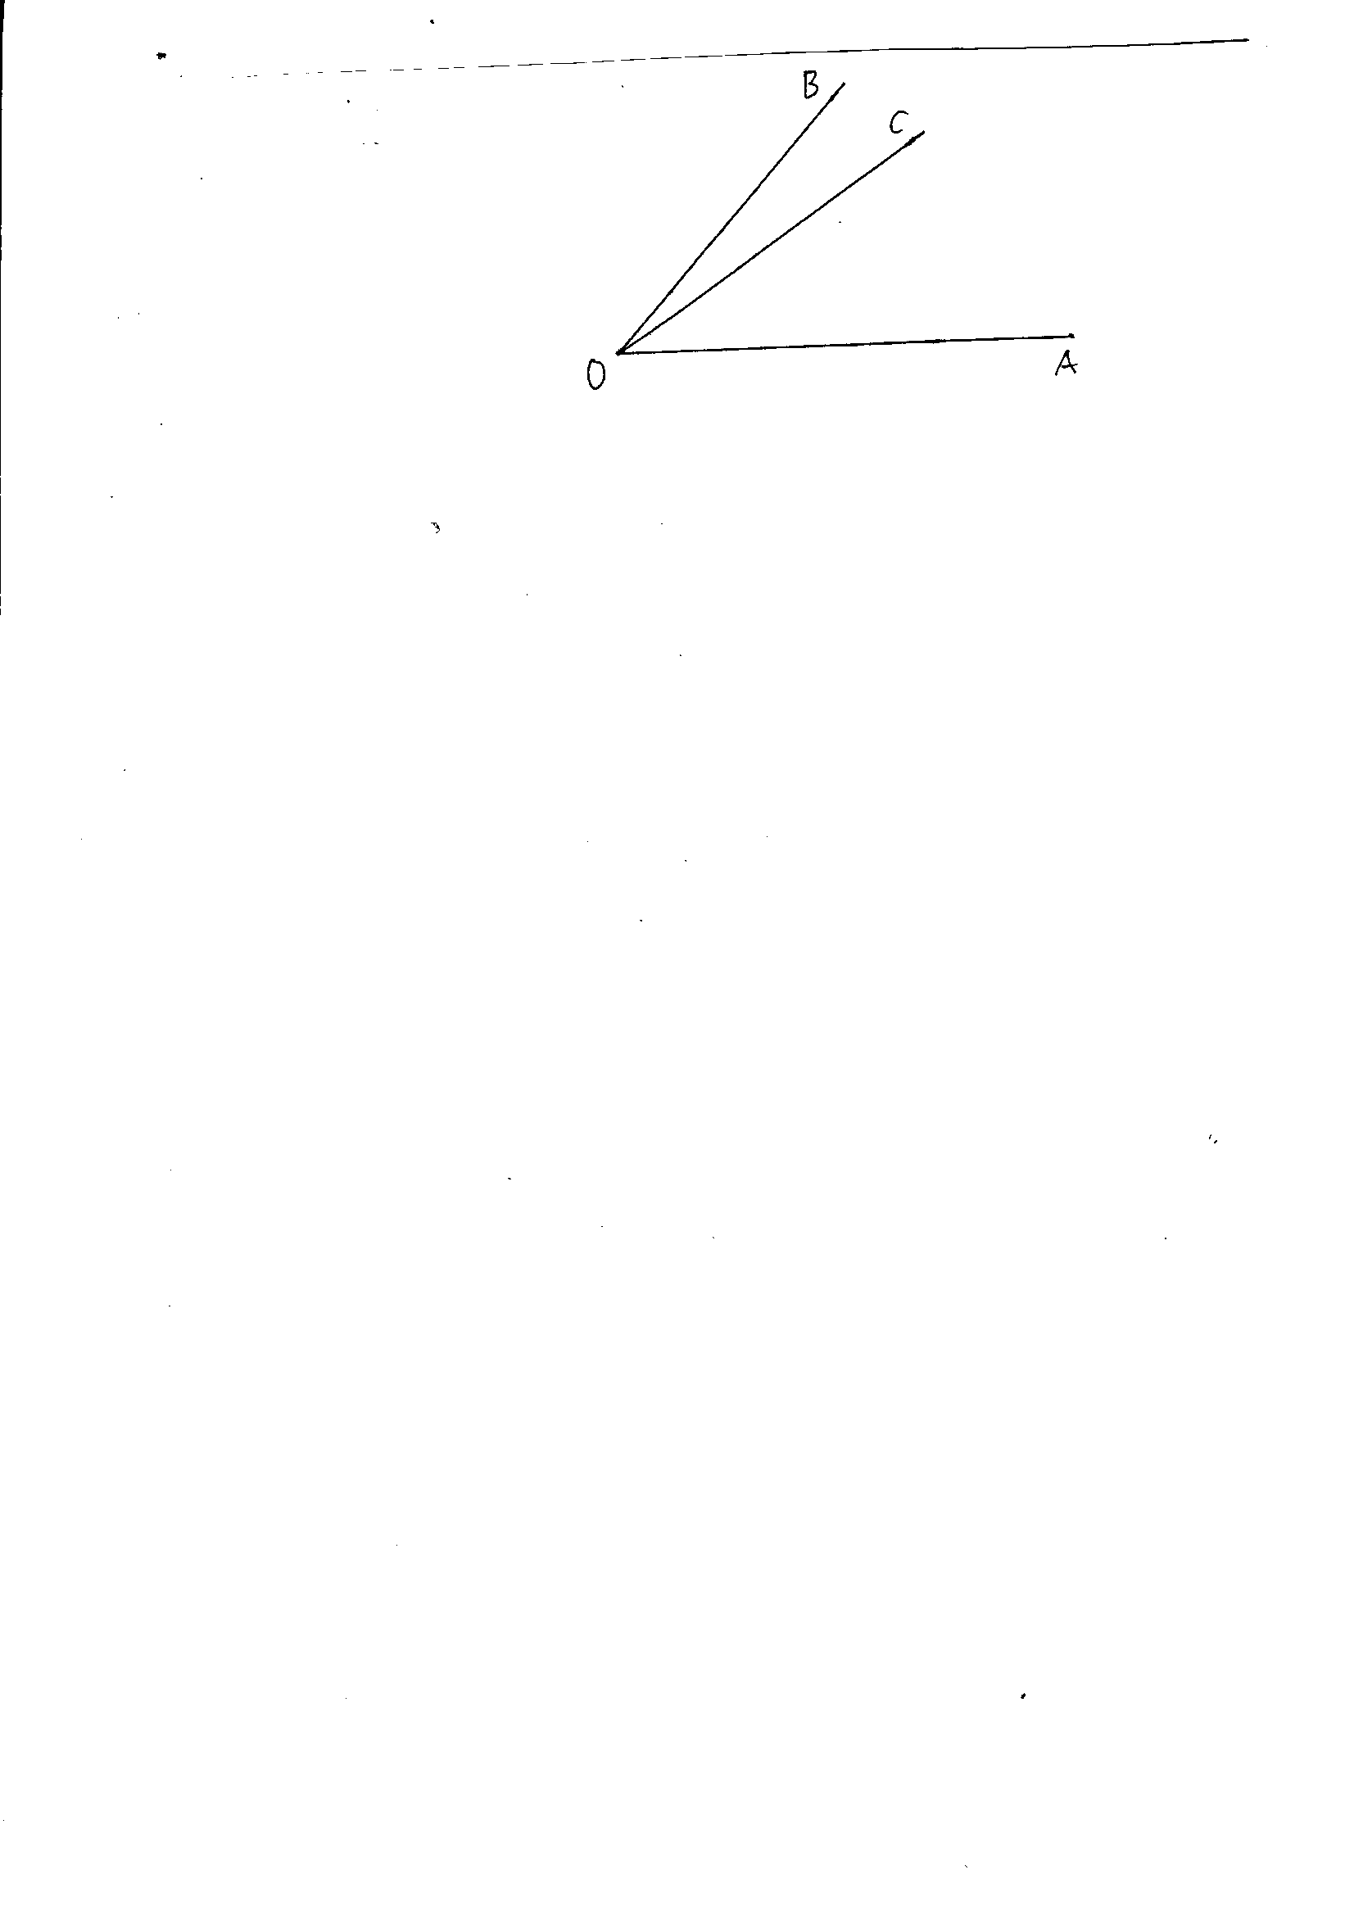
2. Ответ: 100° или 40°.
Построим угол АОС, величина которого равна 70° (рисунок внизу слева). Теперь отложим от луча ОС угол СОВ, равный 20°. Мы знаем (текст в самом конце параграфа 2.1), что от любого луча на плоскости в заданную сторону можно отложить только один угол, равный данному. Таким образом отложить луч угол СОВ можно двумя разными способами (изображены на рисунке внизу в центре и справа).
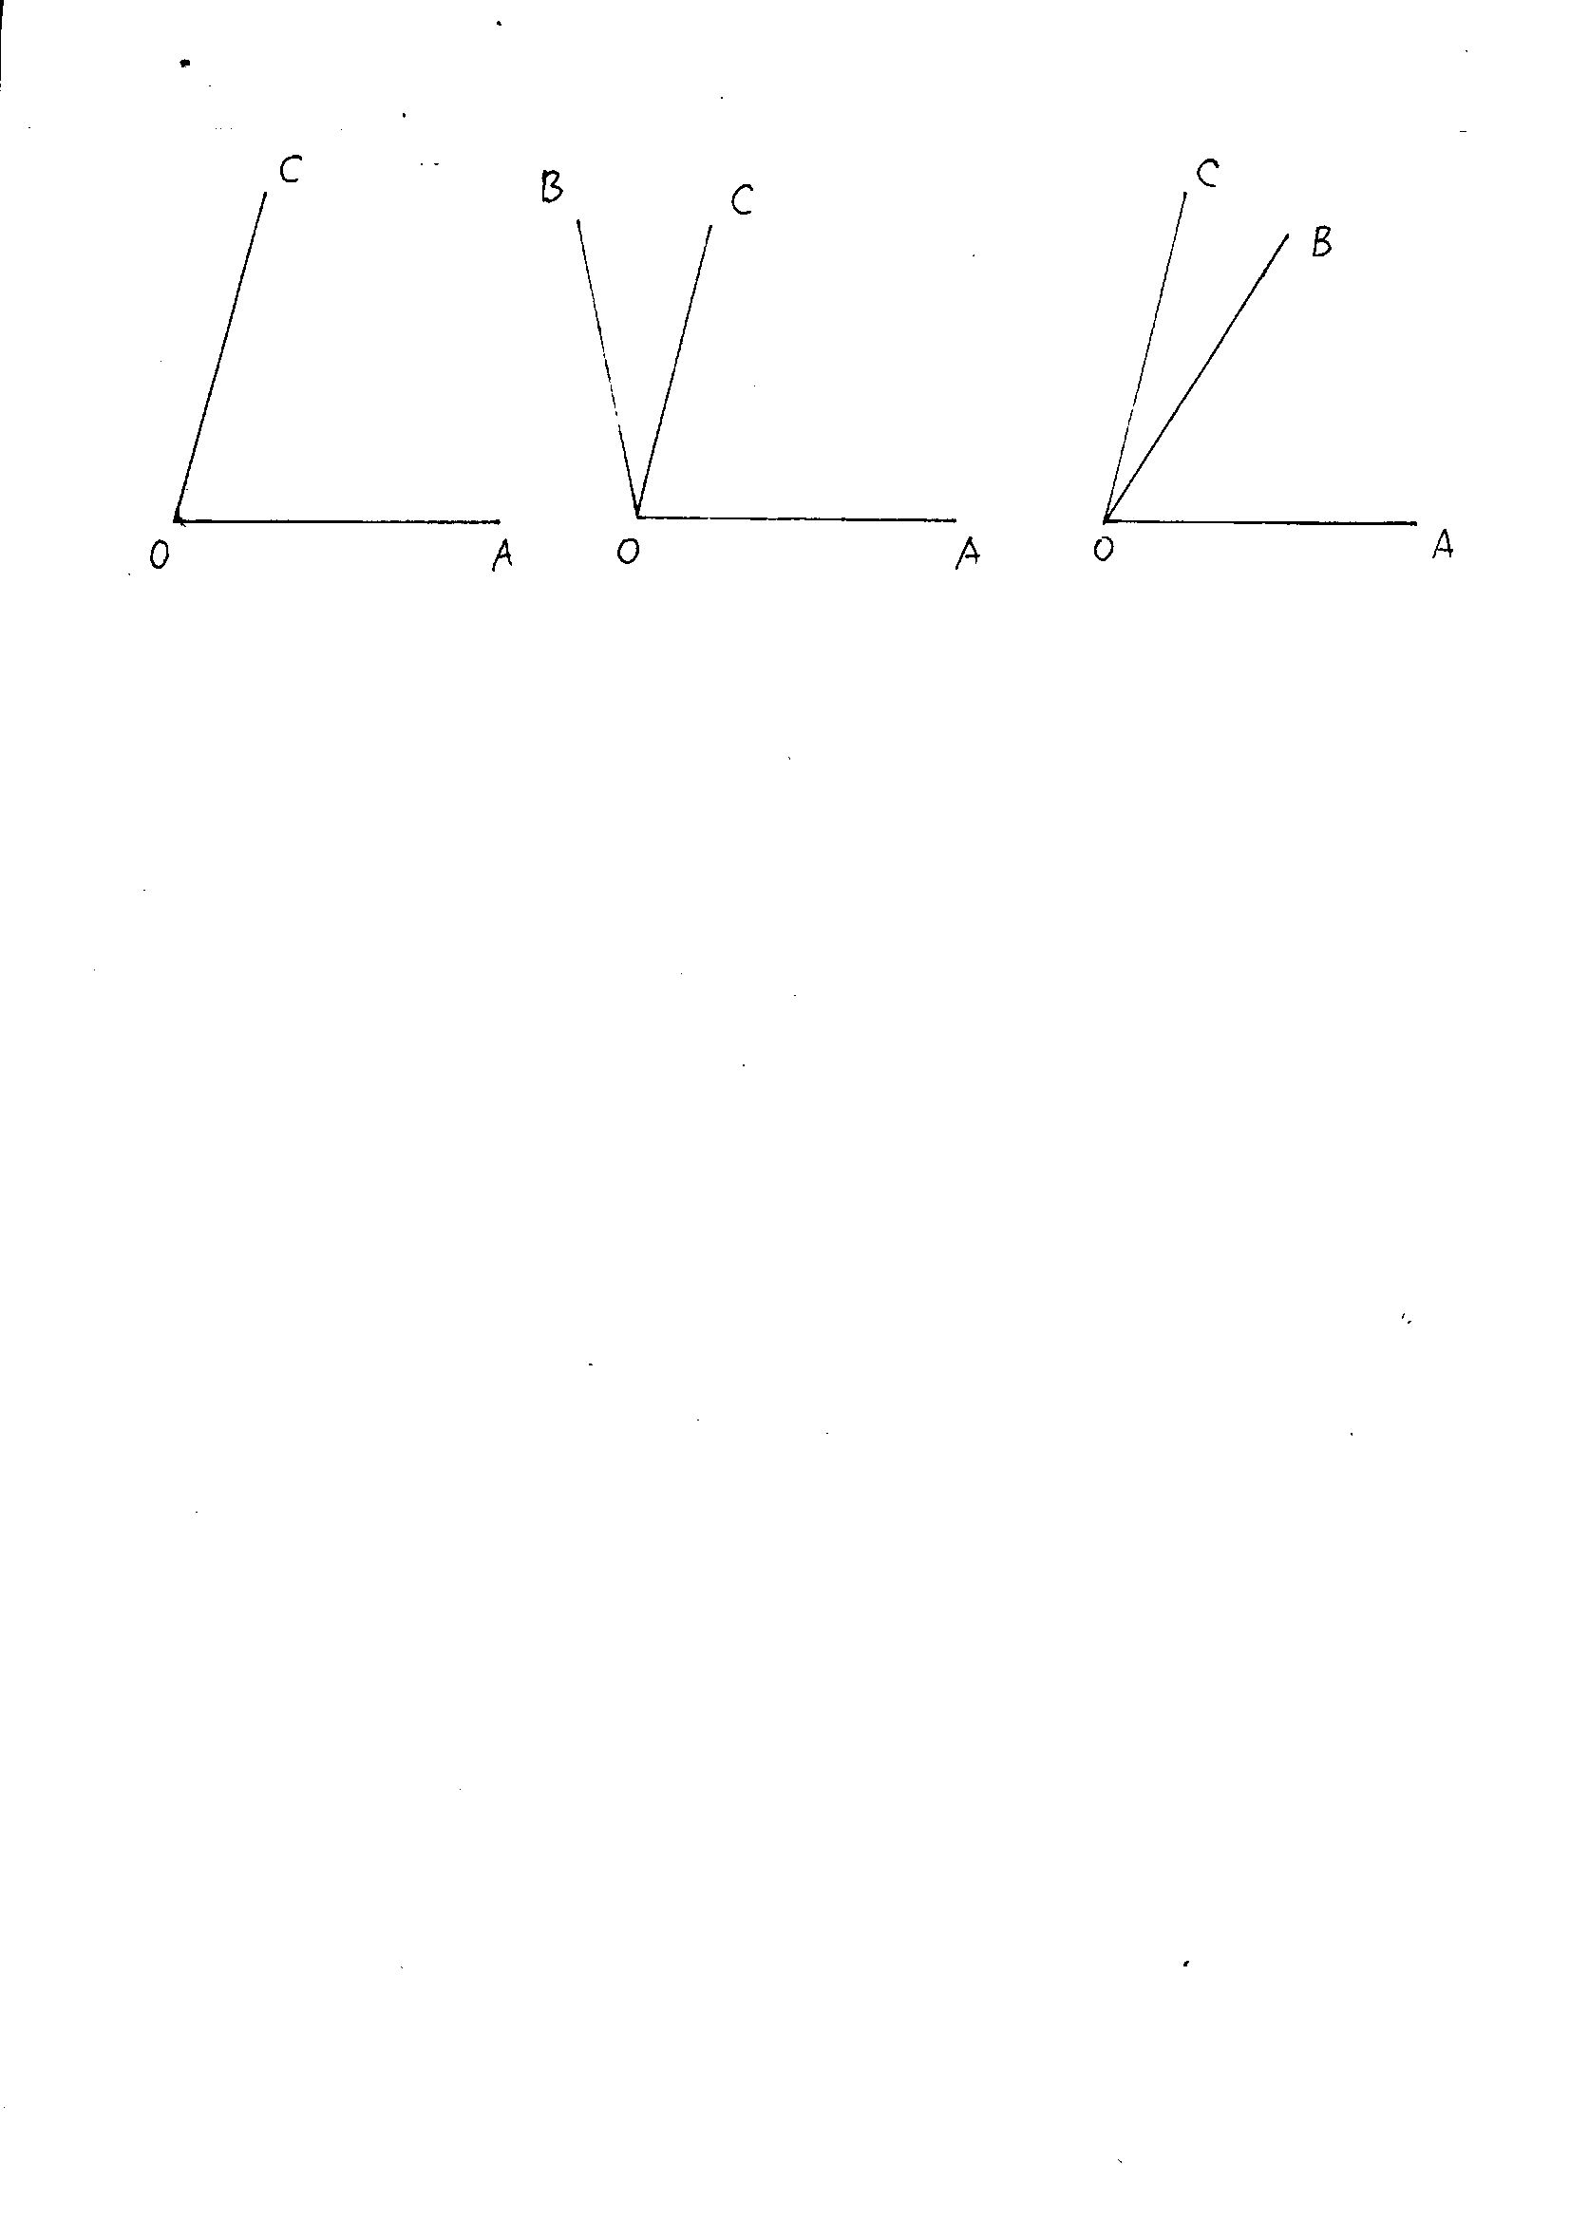
Для рисунка в центре луч ОС лежит внутри угла АОВ, значит:
.
Для рисунка справа луч ОВ лежит внутри угла АОС, значит:
, поэтому .

3. Ответ: Нельзя.
Из трёх плоских углов можно составить трёхгранный угол лишь в том случае, когда сумма любых двух из этих плоских углов больше третьего (и нельзя в противном случае).
4. Ответ: Только треугольник.
Если плоскость пересекает рёбра ОМ, ОК и ОN трёхгранного угла ОMКN соответственно в точках А, В и С, то в сечении получится треугольник АВС (см. рисунок внизу).
